**Федеральное государственное автономное образовательное учреждение высшего образования «Национальный исследовательский университет ИТМО»**

Факультет Программной Инженерии и Компьютерной Техники

Дисциплина: «Основы профессиональной деятельности»

**ОТЧЁТ**

по лабораторной работе №6  
Вариант № 11618

Выполнил:

Студент группы P3119

Рахимов И.И.

Проверил:

Перцев Т.С.

.

Санкт-Петербург 2024 г.

### Оглавление

Оглавление 2

Задание 3

Ход работы 4

Исходный код программы на ассемблере 4

Назначение программы 5

Область представления 5

Область допустимых значений 6

Расположение в памяти ЭВМ исходных данных 6

Вывод 7

Тестирование программы 8

Проверка обработки прерываний 8

Проверка основной программы 8

### Задание

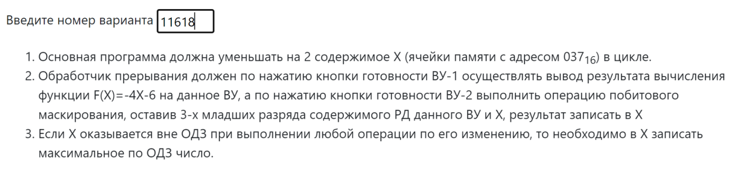

### Ход работы

#### Исходный код программы на ассемблере

|  |
| --- |
| ORG 0x0 v0: WORD $**Default**, 0x180*;* v1: WORD $**Int1**, 0x180*;* v2: WORD $Int2, 0x180*;* v3: WORD $**Default**, 0x180*;* v4: WORD $**Default**, 0x180*;* v5: WORD $**Default**, 0x180*;* v6: WORD $**Default**, 0x180*;* v7: WORD $**Default**, 0x180*;*  ORG 0x037 X: WORD 0*;* min_val: WORD -30*; минимальное значение X*  max_val: WORD 30*; максимальное значение X*  mask1: WORD 0xFFF8*; маска, позволяющая обнулить три первых бита* mask2: WORD 0x0007*; маска, позволяющая оставить три первых бита*  Start: DI*;*  CLA*;*  **OUT** 1*;*   LD #9*;*   **OUT** 3*; разрешение на прерывание через v1 для КВУ-1*  LD #0xA*;*   **OUT** 5*; разрешение на прерывание через v2 для КВУ-2*  EI*;* Main: DI*; запрет на прерывание для атомарности операции*  LD X*;*  **SUB** #2*;*  **CALL** Check*;*  ST X*;*  EI*;*  JUMP Main*;*  Check: **NOP***;*  **CMP** max_val*;*  BZS Check_return*;*  BGE Update_x*;*  **CMP** min_val*;*  BGE Check_return*;* Update_x: LD max_val*;* Check_return: **NOP***;*  **RET***;*  Default: **IRET***; дефолтная обработка прерывания*  Int1: DI*;*  LD X*;*  **NOP***;*  ASL*;*  ASL*;*  **NEG***;*  **SUB** #6*;*  **OUT** 2*;*  **NOP***;*  EI*;*  **IRET***;*  Int2: DI*;*  LD X*;*  **NOP***;*  **AND** mask1*; получаем X с обнуленными тримя первыми битами*  ST X*;*  **IN** 4*;*  **AND** mask2*; получаем первые три бита DR с ВУ-2*  **ADD** X*; получаем X15...X4DR3...*  ST X*;*  **NOP***;*  EI*;*  **IRET***;* |

#### Назначение программы

Программа осуществляет изменение значения переменной X на -2 в цикле в рамках ОДЗ. В случае вызова прерывания с ВУ-1, выводит на него -4X-6. Если с ВУ-2, то в X загрузить X15...X4DR3…

#### Область представления

**X, min_val, max_val** - 16ти разрядные целые числа в дополнительном коде

**mask1, mask2** - последовательности из 16ти логических битов

**DR КВУ** - 8ми разрядные целые числа в дополнительном коде

#### Область допустимых значений

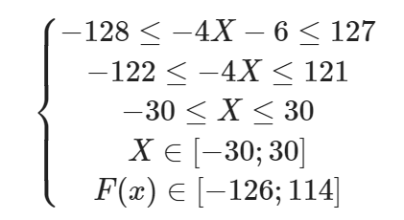

#### Расположение в памяти ЭВМ исходных данных

**000 - 00F** - вектора прерываний

**037-03B** – переменные

**03C-06B** – программа

### Вывод

В данной лабораторной работе я познакомился с циклами исполнения новых команд и изучил циклы прерывания. Научился использовать КВУ-1 и КВУ-2 в режиме прерываний и улучшил свои способности в разработке программ на ассемблере для БЭВМ.

### 

### Тестирование программы

#### Проверка обработки прерываний

1. Загрузить текст программы в БЭВМ

2. Заменить NOP по нужному адресу на HLT

3. Запустить программу в режиме РАБОТА

4. Установить «Готовность ВУ-1»

5. Дождаться остановки

6. Записать текущее значение X из памяти БЭВМ

7. Продолжить выполнение программы

8. Дождаться остановки

9. Записать результат обработки прерывания – полученное значение F(X) из DR контроллера ВУ-1

10. Продолжить выполнение программы

11. Ввести в ВУ-2 произвольное число, записать его

12. Установить «Готовность ВУ-2»

13. Дождаться остановки

14. Записать текущее значение X из памяти БЭВМ

15. Продолжить выполнение программы

16. Дождаться остановки

17. Записать результат обработки прерывания – текущее значение X

18. Рассчитать ожидаемое значение переменной X после обработки прерывания и сравнить

#### Проверка основной программы

1. Загрузить текст программы в БЭВМ

2. Заменить NOP по нужному адресу на HLT

3. Записать в переменную X максимальное по ОДЗ значение (30)

4. Запустить программу в режиме РАБОТА

5. Дождаться остановки

6. Убедиться, что при уменьшении X на 1, до после момента, когда он равен -30, происходит сброс значения в максимальное по ОДЗ.

|  |  |  |  |  |  |  |
| --- | --- | --- | --- | --- | --- | --- |
| Прерывание ВУ-1 | | | Прерывание ВУ-3 | | | |
| AC  (7...0) | Ожидание  -4X-4 | DR  (7...0) | AC (0…7) | DR  КВУ-3 | Ожидание  (X15...X4DR3…) | Результат AC (0...7) |
| 0016 (0) | FA16 (-6) | FA16 (-6) | 0816 (8) | (111) | 000F16 (16) | 000F16 (16) |
| 1E16 (30) | 8216 (-126) | 8216 (-126) | 0816 (8) | (011) | 000B16 (11) | 000B16 (11) |
| E216 (-30) | 7216 (114) | 7216 (114) | 0816 (8) | (001) | 000916 (9) | 000916 (9) |